**一、靶场搭建**

1、Vulhub启动

C:\Users\Toby\AppData\Local\Temp\1653316595(1).jpg

**二、漏洞复现**

1、将环境中自带的exploit.py复制到攻击机kali上

C:\Users\Toby\AppData\Local\Temp\1653316613(1).jpg

2、kali执行脚本

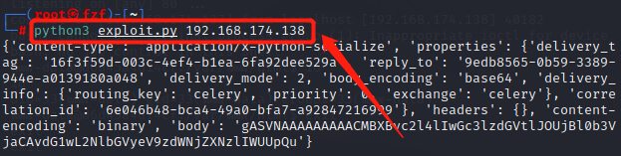

3、靶机中成功生成文件

